一:Hive的本质是什么?
- Hive是分布式数据仓库，同时又是查询引擎，所以Spark SQL取代只是Hive的查询引擎，在企业实际生产环境下Hive+Spark是目前最为经典的数据分析组合；
- Hive本身就是一个简单单机版本的软件，主要负责:
- 把HQL翻译成Mapper(s)-Reducer-Mapper(s)的代码，并且可能产生很多MapReduce的job
- 把生产的MapReduce代码及相关资源打包成为Jar并发布到Hadoop集群中且进行这一切都是自动的
- Hive本身架构
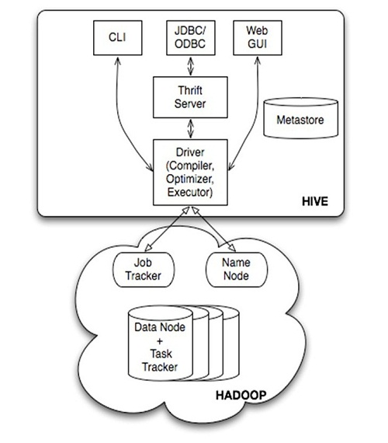
二:Hive安装和配置实战
- 我们使用Hive1.2.1版本
- Hive默认情况下放元数据的是Derby,遗憾的是Derby是单用户，所以在生产环境下一般会采用支持多用户的数据库来进行Meta Store，且进行Master-Slaves主从读写分离和备份，我们常用MySQL
- 在hive-site.xml中指定Hive数据仓库的具体存储：
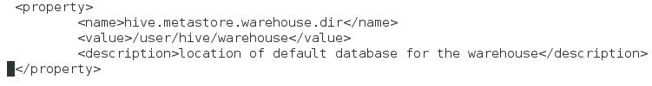
大部分人通过Hadoop受益是通过Hive受益的，spark可以从hive中获取数据通过dataframe做图计算，机器学习
- MYSQL的安装的和配置
- Hive的表有两种类型:一种是内部表(这种数据表属于Hive本身,言外之意是如果原来的数据在HDFS的其他地方，此时数据会通过HDFS移动到Hive数据仓库所在的目录，如果删除Hive中的该表的话数据和元数据均会被删除)，另外一种属于外部表（这种表数据不属于Hive数据仓库，元数据中会表达具体数据在哪里，使用的时候和内部表的使用是一样的，只是如果通过Hive去删除的话，此时删除的只是元数据，并没有删除数据的本身

RDD进行计算的时候是一行一行的，但是没有一列一列的信息

